**Plan de Comunicación Eventos Destacados**

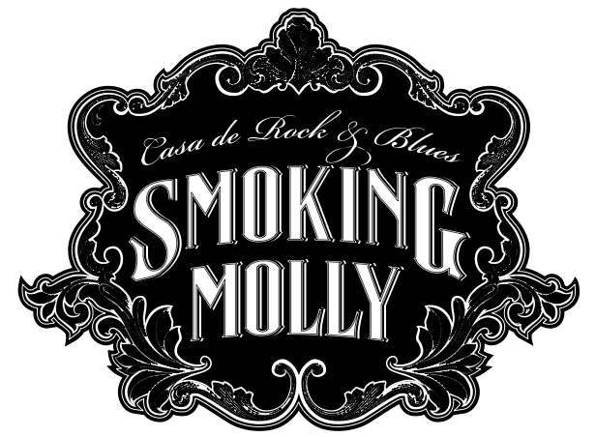

El propósito de este plan de comunicación es el de esquematizar y presupuestar cada una de las actividades o acciones que impulsaran el evento para alcanzar así mayor exposición y alcance.

1. **Poster, Redes**

* ***Creación de un html exclusivo para el evento:*** Crear unHTML o Poster del evento utilizando el logo de Smoking Molly. Es importante contar con la aprobación del encargado para que este sea el poster utilizado en todos los canales de difusión. (El Artista).

***\*En caso de que el artista no cuente con una persona para la creación del HTML o Poster, Smoking Molly provee su diseñador y el costos del HTML (60,000) se divide 50/50 entre el Artista y Smoking Molly. Este valor puede ser descontado el día del evento del ingreso en boletería.***

* ***Evento en Facebook:*** Creado por los integrantes de la banda, como imagen del evento se usa el html creado para el mismo. Exigímos tener al menos 2000+ invitados para eventos los días Martes, Miércoles, Jueves y Domingos. Para eventos Viernes y Sábado exigímos al menos 3,000 + invitados. Los eventos se deben montar con *al menos* 2 semanas de anticipación. (El Artista)
* ***Evento en Facebook:*** Creado por Smoking Molly™ en su pagina, garantizamos un alcance de 5000+ que es el numero de seguidores de Smoking Molly es montado en el momento en que se monte el evento por parte de la agrupación. (Smoking Molly)
* ***Creación de imagen de portada:*** para ser publicada en la pagina de Smoking Molly™ la semana del evento. (Smoking Molly)
* ***Impulso publicaciones:*** Inversión en el impulso de la publicación del flyer o html.

*Costo: 10,000 COP (Smoking Molly)*

* ***Menciones en pagina de Smoking Molly™:*** Al menos tres (3) menciones diferentes previas al evento en lo posible una de ellas con video o audio. (Smoking Molly)
* ***Menciones en pagina de la banda:*** Al menos tres (3) menciones diferentes previas al evento en lo posible una de ellas con video o audio.

***\*Para las menciones es indispensable que el artista le suministre a Smoking Molly contenido de manera oportuna para ser publicado.***

* ***Twitter Smoking Molly™:*** Al menos tres (3) twitts previos a la presentación de la banda. (Smoking Molly)
* ***Twitter Banda:*** Al menos tres (3) twits previos a la presentación de la banda. (El Artista)

1. **Material Impreso (Opcional)**

***\*Todo el material Impreso en caso de realizaro será dividio 50/50 entre el Artista y Smoking Molly.***

* ***Boletería:*** Impresión de 100 boletas full color troqueladas para la preventa y taquilla

*Costo: 40,000 COP*

* ***Carteles:*** Impresión de ocho (10) carteles publicitarios de 40 cm x 60 cm.

*Costo: 40,000 COP*

* ***Flyers:*** Impresión de mil (1000) flyers utilizando el diseño gráfico original.

*Costo: 50,000 COP*

1. **Medios**

*Estos medios son sugerencias sujetos a disponibilidad y aprobación por parte de los encargado, no constituyen una obligación por parte de Smoking Molly™*

* ***Music machine***
* ***Escena Indie***
* ***Superestación***
* ***Cartel Urbano***
* ***Pocket Plan***

Atentamente,

Santiago Zuluaga G.

***Gerente Smoking Molly™***

**Cel: (310) 3203252**